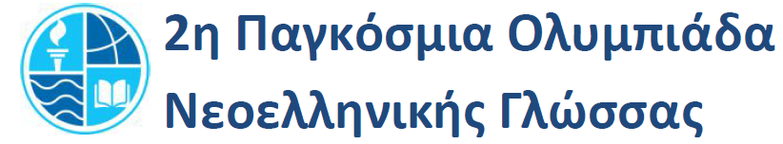

Το Αριστοτέλειο Πανεπιστήμιο Θεσσαλονίκης και το Κέντρο Ελληνικής Γλώσσας, υπό την αιγίδα του Υπουργείου Παιδείας, Έρευνας και Θρησκευμάτων και με τη χορηγία του Φιλανθρωπικού Ιδρύματος «Ιβάν Σαββίδη», διοργανώνουν τη 2η Παγκόσμια Ολυμπιάδα Νεοελληνικής Γλώσσας.
Η Ολυμπιάδα διεξάγεται σε δύο στάδια.
Στο 1ο στάδιο (10/01/2018) πραγματοποιήθηκαν εξετάσεις ελληνομάθειας προχωρημένου επιπέδου σε 12 εξεταστικά κέντρα του ΚΕΓ σε χώρες του εξωτερικού. Δέκα άτομα προκρίθηκαν στο 2ο στάδιο.
Το 2ο στάδιο (19/06/2018-30/06/2018) διεξάγεται στην Ελλάδα. Για μία ολόκληρη εβδομάδα, με τη φροντίδα του ΑΠΘ, οι συμμετέχοντες έχουν την ευκαιρία να παρακολουθήσουν μαθήματα νέας ελληνικής γλώσσας και πολιτισμού στην πανεπιστημιακή κατασκήνωση του ΑΠΘ στην Καλάνδρα Χαλκιδικής, καθώς και να συμμετάσχουν σε εκπαιδευτικές επισκέψεις σε χώρους πολιτιστικού και αρχαιολογικού ενδιαφέροντος. Στις 28 Ιουνίου 2018, στο Σχολείο Νέας Ελληνικής Γλώσσας του ΑΠΘ, θα πραγματοποιήσει το Κέντρο Ελληνικής Γλώσσας εξετάσεις ελληνομάθειας προχωρημένου επιπέδου για την ανάδειξη των νικητών/τριών.
Περισσότερες πληροφορίες στην ιστοσελίδα http://smg.web.auth.gr/wordpress/?page_id=7520.

